* Eerste test: meting op 60 sec => meting niet meteen na slaap beschikbaar.
* Tweede test metingen 250 ms en 1s => me chronometer gechronometreerd ongeveer 1 second tussen elke meting. Verder nauwkeuriger onderzoek nodig. Tijd van de meting zelf niet de tijd tussen weergaven.
* Derde test 10 SEC => Eerste meting duurt precies langer dan de daarop volgende die zijn mooi consistent om de 10 seconden.
* Vierde test opmeten van 250ms => Eerst meting duurt ongeveer 940ms na uit slaap.  
  Vanaf daarna effectief om de 250 ms een meting. => Dit is zeer consistent.

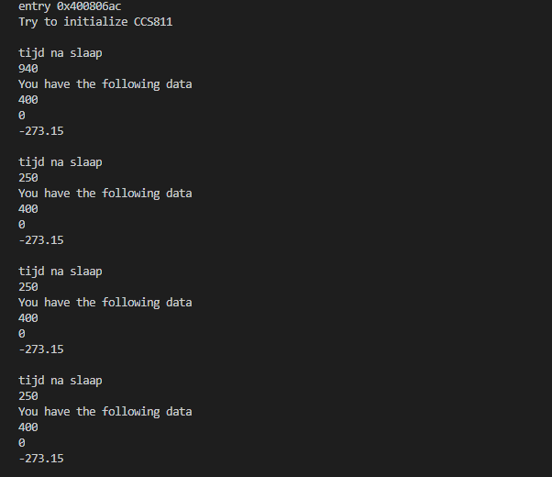

* Vijfde test 1 second nauwkeurig meten. Zelfde resultaat van eerste meting trager en volgende meting om de 250ms. Een meting mogelijk. Dit is achter elke meting dus. Eerste keer duurt het wel heel lang. Dit komt meteen achter initialisatie. Dus misschien intensiteit meting intensiever bij 250ms. Straks datasheet vermogen verbruik en uitleg bekijken.

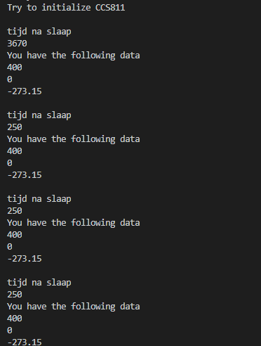

* Zesde test wat bij 10 seconden meting duurt dan ook 250ms?  
  Antwoord nee, de meting duurt nu veel langer zelf 8,12 seconden. Meting snelheid 250ms en 1s zelfde maar interval tussen elke meting is verschillend. 250ms sneller inzetbaar na initialisatie of (lange slaap?).   
  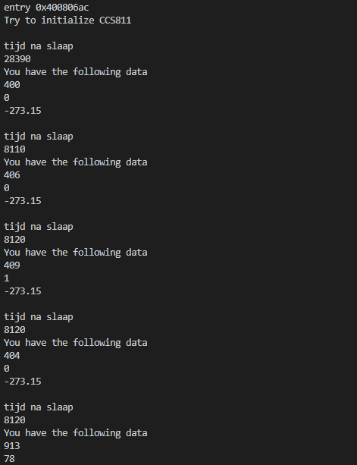
* Indien CCS811 vanuit idle wordt gestart duurt het altijd lang?  
  Antwoor dis éénduidig ja, zowle voor de 250ms als voor de 1s. Dus dat omzetten van meetmethode kost extra tijd ook al komt hij uit idle. Beter gewoon in en uitslaap brengen werkt zeer snel enz al minder aan tijd kosten voor sensor basis verbruik. Ik zou ook opteren voor de 250msec in plaats van de 1s sneller een eerst resultaat waarschijnlijk na lange uitstand en dus ook sneller af zetten mogelijk. Verbruik is dezelfde bij beide. Tijdens de 250ms kunnen we effectief ook een andere meting / instelling doen van andere elementen.

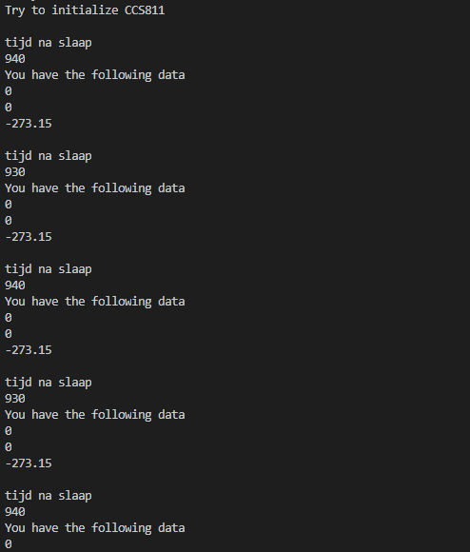

Bij effect van de snelle mode over een ganse minuut bekeken is bij continue meer verbruik maar dat zal gedurende 1 minuut zijn want dan voer je constant metingen uit en voed je de sensor continue. Bij deze impuls methode veel minder en dus sneller voeding afzetten. 1 ding nog testen op school. Is het verbruik komt dit wel ten goede is er een opstart stroompiek of niet?

Wat als we naar realistische verspreiding van metingen gaan.

* Meting om de 5 minuten:

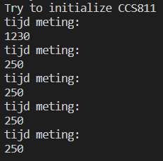

* Meting om het uur:

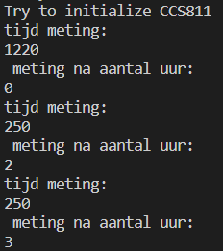

Indeed after a sleep time of 1hour the respons of the sensor is 250 ms.

Dus we kunnen eigenlijk deze tijd ook nuttig gebruiken we weten na 250ms na de CCS811 uit slaap te brengen dat hij een meting klaar heeft staan.

Mijn idee als dit ook bij de AMG zo is, zou ik een functie schrijven die eerst de traagste sensor activeert en dan de rest. Vanaf er een sensor data heeft die al uitlezen en weer in slaapbrengen. Enzo elke sensor afgaan tot we ze allemaal hebben uitgelezen en meteen in slaapgezet of voeding uit. Nu voor de CCS811 raad ik het afomdat zoals je ziet hij waarschijnlijk moet eerts geinitaliseerd worden en dan zijn eerste meting altijd toch wel 4x langer duurt.